Les mesures directes et les mesures indirectes en protection des végétaux
Les mesures directes
Ce sont des mesures appliquées une fois le ravageur est observé dans la culture. Il s’agit de procédés physiques, biologiques et chimiques.
Les mesures indirectes
Ce sont des mesures appliquées avant que le ravageur ne devient menace pour la culture.
Il y a deux types :
→ Les mesures appliquées à la culture et son environnement pour favoriser sa défense et rendre son accès difficile.
→ Les mesures appliquées pour nuire le ravageur en dehors de sa période d’action sur la culture.
Les mesures directes
- Les procédés physiques :
En arboriculture par exemple, il y a des dispositifs anti-insectes qui sont des filets installés à l’échelle de l’arbre, du rang ou de toute la parcelle. Ces dispositifs sont utilisés pour lutter contre beaucoup de ravageurs tels que le carpocapse du pommier, la mouche des fruits.
Le type de maille et la date de mise en place sont importants.
Ces dispositifs permettent aussi de lutter contre les attaques des oiseaux sur les fruits. Cependant, il faut veiller à ce que les pollinisateurs ne soient pas perturbés. Donc on ne doit pas placer ces filets trop tôt.
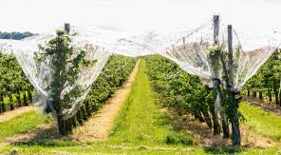
Dispositif anti-insectes
Il y a aussi des dispositifs anti-rongeurs qui sont des barrières en bordures des parcelles.
- La capture en masse des ravageurs :
Elle se fait par des pièges à phéromones pour capturer le maximum de ravageurs.
Il y a différents types de pièges !
-des récipients qui empêchent la sortie des individus capturés.
-des plaques à surfaces engluées.
-des pièges associés à des insecticides.
-des pièges à eau savonnée ou huile pour faire noyer les individus capturés.
Exemple : la mouche méditerranéenne (Ceratitis capitata) est tuée par un piège contenant une phéromone attirante et un insecticide qui la tue.
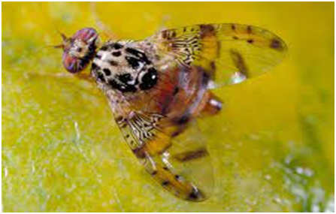
La mouche méditerranéenne (Ceratitis capitata)
- Les procédés biologiques :
- Exemples :
*le lacher de certains Hyménoptères parasitoides sur les chenilles.
*l’utilisation de nématodes qui hebergent des bactéries.
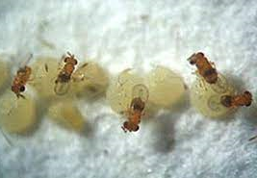
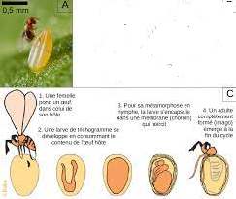
Hyménoptère parasitoide (Trichogramme) en ponte sur œuf de la pyrale du mais

- Les procédés chimiques.
Les mesures indirectes
Les mesures appliquées à la culture et son environnement pour favoriser sa défense et rendre son accès difficile :
→il faut avoir une bonne connaissance des caractéristiques morphologiques de la variété (taille, architecture de la plante), car ca peut la rendre moins sensible aux ravageurs. Donc le choix des variétés est bas é sur des plants certifiés et indemnes de maladies.
Exemple 1 : le greffage de la vigne a permis la résistance au Phylloxera même si ce dernier est présent dans le milieu.
Exemple 2 : la sélection MM106 du pommier est résistante au puceron lanigère du pommier.
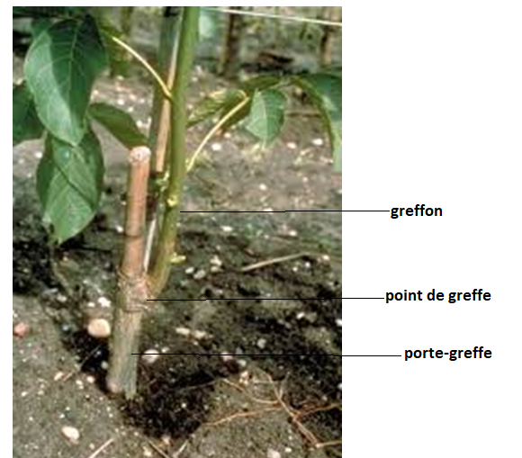
Plante greffée
→la fertilisation raisonnée :
Elle rend les plantes plus résistantes aux attaques des ravageurs.
→la lutte par conservation :
Elle consiste à favoriser et à protéger les auxiliaires.
Par exemple, l’enherbement de la vigne et des vergers augmente les chances d’attirer les auxiliaires où ils vont trouver lieu d’hébergement, de ponte et de nourriture.
→la lutte par acclimatation :
Elle consiste à introduire des auxiliaires d’origine exotique dans un milieu colonisé par les ravageurs pour qu’il puisse s’établir d’une manière permanente et assurer une régulation durable des populations des ravageurs.
→stimulation de la résistance de la plante :
Il existe plusieurs types de stimulation de la résistance des plantes :
- L’épaississement des parois cellulaires pour empêcher les agents pathogènes de pénétrer dans les cellules végétales et de contaminer la plante.
- La mort des parois cellulaires infectées, ce qui provoque la mort de l’agent pathogène aussi. La plante sacrifie donc une partie de ses cellules.
- La production d’enzymes qui dégradent les parois des pathogènes (la chitinase par exemple).
- La production de métabolites à activité anti-bactérienne.
- Il y a aussi les éliciteurs (stimulateurs de défense des plantes) qui peuvent imiter l’attaque d’un pathogène pour préparer la plante à un vrai ravageur. Il s’agit d’extraits microbiens, extraits de plantes, composés organiques…
Ces éliciteurs visent à déclencher le système de défense des plantes tôt pour éviter le développement de la maladie. Ils limitent les traitements mais ils restent complémentaires à d’autres stratégies de lutte.
Les mesures appliquées pour nuire le ravageur en dehors de sa période d’action sur la culture.
la taille pour les arbres fruitiers
*elle permet une bonne mise à fruit.
*elle peut être un moyen pour éliminer le formes de conservation des ravageurs sur l’arbre.
La taille doit être accompagnée d’une protection des plaies de taille pour empêcher toute nouvelle contamination.
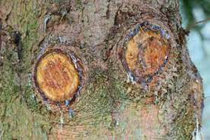
Plaies de taille
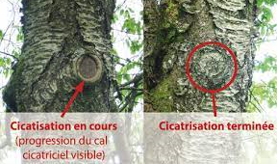
Plaies de taille cicatrisées

L’irrigation
Une bonne gestion de l’irrigation empêche le développement des ravageurs. Cependant, il faut utiliser des méthodes qui ne maintiennent pas le feuillage humide.
Favoriser les auxiliaires
Les auxiliaires sont importants e lutte intégrée. Il est essentiel de les connaitre et de favoriser leur installation, préservation et développement.
L’aménagement d’abris permet de favoriser la présence d’auxiliaires, ce qui empêche ou retarde le développement des ravageurs.
Exemple : les populations du psylle du poirier sont régulées par la punaise prédatrice (Anthocoris sp). La présence de celle-ci est favorisée par l’installation des haies.
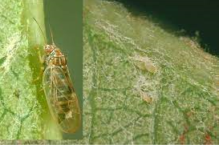
Le psylle du poirier

